附件

环保设施填报指南

1. 冶金等工业企业登录风险报告系统

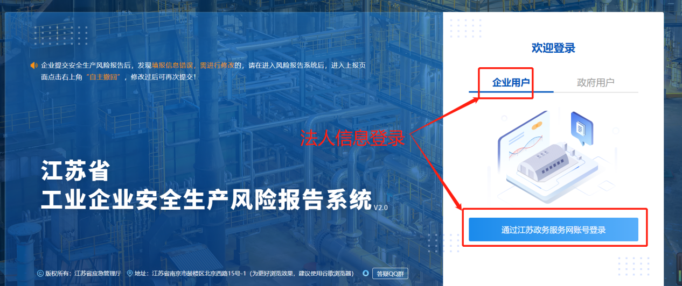

1. 选中自助服务模块中“环保设施排查”进入填报

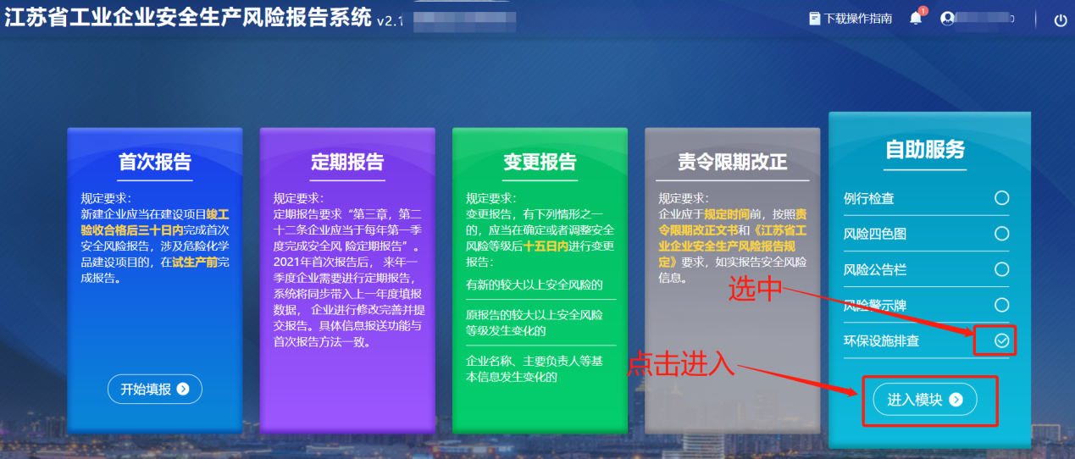

1. 填报流程

1.企业在环保设施排查页面首先确定是否存在环保设施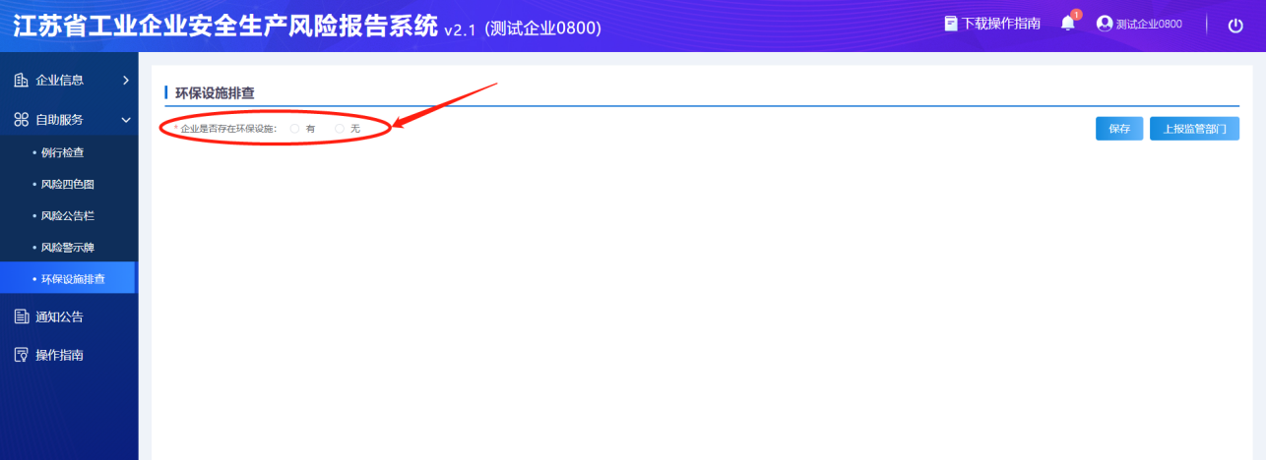

2.若选中“无”，直接点击“上报监管部门”按钮即可。

3.若选中“有”，按照页面的字段信息填写

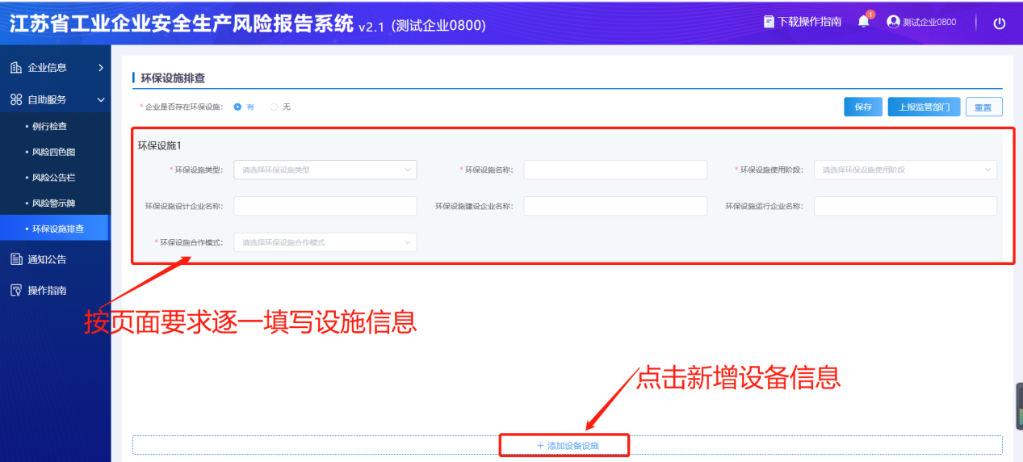

注意：

（1）撤回信息按钮，在提交之后信息之后才会出现；

（2）企业在选择“是否存在设备设施”时选择“是”才能进行环保设施信息上报+添加；

（3）企业在选择设施使用阶段时：若是设计阶段，设计单位为必填项；若企业处于建设阶段，设计单位+建设单位为必填项;若是运行/试运行阶段，设计单位+运行单位+建设单位为必填项；

（4）合作模式栏从下拉菜单中选择，若选择“其他模式”，出现 “具体合作模式”文本框，为必填项

4.点击“上报监管单位”按钮，信息上报完成。